Pressemitteilung 30. Juni 2015

Rodgauer Unternehmen erhält Auszeichnung für besondere Innovationskraft
Rodgau, 30. Juni 2015 – Im Rahmen des Deutschen Mittelstands-Summits wurde die Gessler GmbH in Essen als eines der innovativsten Unternehmen im deutschen Mittelstand geehrt. Die Geschäftsleitung nahm die von Wissenschaftsjournalist Ranga Yogeshwar feierlich überreichte „TOP 100“-Auszeichnung am 26. Juni entgegen.
Als Spezialist für die Kennzeichnung und Ausleuchtung von Flucht- und Rettungswegen hat sich die Gessler GmbH im Laufe der zurückliegenden 40 Jahre im In- und Ausland einen Namen gemacht. In unzähligen Einkaufszentren, Hotelkomplexen, Wolkenkratzern oder Industrieanlagen sorgen die Notlichtsysteme des Familienunternehmens für Sicherheit. Ein prominentes Beispiel: Für das Schloss Elmau, in dessen Mauern sich Anfang Juni die Staats- und Regierungschefs der führenden Industrienationen zum G7-Gipfel trafen, konzipierten die Hessen eine individuelle Notlicht-Komplettlösung.
„Wir agieren auf einem überaus wettbewerbsintensiven Markt, der häufig nach lichttechnischen Sonderlösungen verlangt. Qualität, Innovationskraft und die rasche Umsetzung neuer Ideen spielen in diesem Umfeld eine ganz entscheidende Rolle“, erklärt Geschäftsführer Marcus Gessler. „Wir zählen heute zu den Marktführern in Deutschland. Wer die Nase aber langfristig vorne haben will, muss sich kontinuierlich verbessern und vor allem für ein gutes Innovationsklima sorgen.“
Am Hauptsitz vor den Toren Frankfurts, wo sämtliche Produkte der Gessler GmbH entwickelt und gefertigt werden, spiegelt sich diese Überzeugung im Arbeitsalltag wider. In nahezu jeder Abteilung gibt es Mitarbeiter, die einen beachtlichen Teil ihrer Arbeitszeit eigenverantwortlich nutzen können, um gezielt neue Ideen zu entwickeln. „Freiräume sind uns enorm wichtig. Die besten Einfälle ergeben sich nicht per Knopfdruck, sondern meistens dann, wenn wir den Kopf frei haben und uns den Aufgaben möglichst ungezwungen widmen können“, erläutert Marcus Gessler.

In der Chefetage habe man ferner erkannt, „dass sich eine angenehme Arbeitsatmosphäre positiv auf gestalterische Prozesse und die gesamte Kommunikationskultur innerhalb des Unternehmens auswirkt.“ Die Belegschaft soll sich am Arbeitsplatz wohlfühlen. So wurde im Zuge einer baulichen Erweiterung vor zwei Jahren in der Rodgauer Zentrale etwa eine große, moderne Lounge mit gemütlichem Gartenbereich eingeweiht. Durch gemeinsame Freizeitaktivitäten, Grillabende oder auch Skiurlaube wird der persönliche Kontakt der rund 70 Mitarbeiter untereinander zusätzlich gefördert.
Einmal pro Woche lädt die Geschäftsleitung zur abteilungsübergreifenden Innovationsrunde ein. Auf diesem Wege kann jeder Firmenangehörige seine Vorschläge einbringen. Ganz bewusst fließen dabei stets auch Anregungen von Kunden, Lieferanten und Geschäftspartnern ein, mit denen ein enger Kontakt gepflegt wird. „Die systematische Verknüpfung von internem Potenzial und wertvollen Innovationsimpulsen von außen hat schon zahlreiche Produktneuheiten und -verbesserungen hervorgebracht“, resümiert Marcus Gessler. Diese Philosophie sei ein zentraler Eckpfeiler des Innovationsmanagements geworden, für das die Gessler GmbH in Essen nun mit dem „Top 100“-Qualitätssiegel ausgezeichnet wurde.
Für den Geschäftsführer des Familienunternehmens ist der Titel etwas ganz Besonderes: „Die Auszeichnung ist der Lohn für unsere gemeinsamen Anstrengungen und bestärkt uns darin, den eingeschlagenen Weg konsequent weiterzugehen.“
Um in den Kreis der „Top 100“ aufgenommen zu werden, müssen sich die teilnehmenden Firmen einem aufwendigen Analyseverfahren unterziehen, das von Prof. Dr. Nikolaus Franke vom Lehrstuhl für Entrepreneurship und Innovation an der Wirtschaftsuniversität Wien entwickelt wurde. Projektpartner sind die Fraunhofer-Gesellschaft zur Förderung der angewandten Forschung e. V., das Rationalisierungs- und Innovationszentrum der Deutschen Wirtschaft e. V. (RKW) sowie die Weissman-Gruppe.

Über die Gessler GmbH
Sicherheit „Made in Germany“. Produkte aus dem Hause Gessler können Leben retten. Die Spezialität des 1975 gegründeten Unternehmens ist die Kennzeichnung und Ausleuchtung von Rettungswegen. Heute zählt die im hessischen Rodgau ansässige Gessler GmbH zu den führenden europäischen Herstellern auf dem Gebiet Sicherheitsbeleuchtung und Notstromsysteme. Die Gessler GmbH verfügt bundesweit über neun regional agierende Vertriebsteams und ist über ein stetig wachsendes Netzwerk aus internationalen Handels- und Vertriebspartnern aktuell in 12 europäischen Ländern vertreten.

Die Themen Klima- und Umweltschutz sind wichtige Säulen der Unternehmensphilosophie der Gessler GmbH, die als weltweit erster Hersteller LEED-zertifizierter Notleuchten bereits vor Jahren eine Vorreiterrolle in Sachen Nachhaltigkeit eingenommen hat.

Weitere Informationen erhalten Sie unter http://www.gessler.de
Illustrationsmaterial (Downloads) zur honorarfreien Verwendung

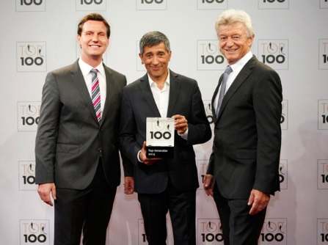
Preisverleihung am 26.06.2015: Geschäftsführer Marcus Gessler (links) und Helmut Gessler (rechts) erhalten in Essen die Auszeichnung „Top 100“ aus den Händen von Wissenschaftsjournalist Ranga Yogeshwar | Die Geschäftsführer der Gessler GmbH, Dipl.-Ing. Marcus Gessler (links) und Firmengründer Helmut Gessler (rechts)
[Gessler01.jpeg]  © KD Busch/compamedia GmbH | [Gessler04.jpeg]  © Gessler GmbH
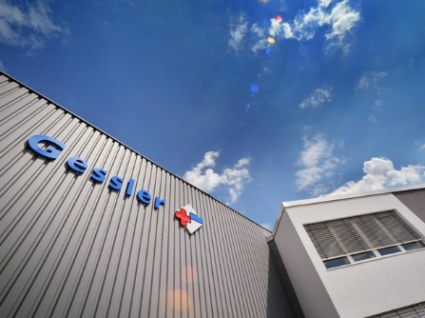 | 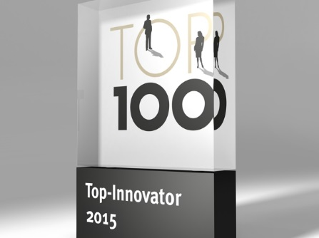
Außenaufnahme des Firmenhauptsitzes im hessischen Rodgau | Trophäe der Preisträger des Innovationswettbewerbes „Top 100“
[Gessler02.jpeg]  © Gessler GmbH | [Gessler05.jpeg]  © compamedia GmbH
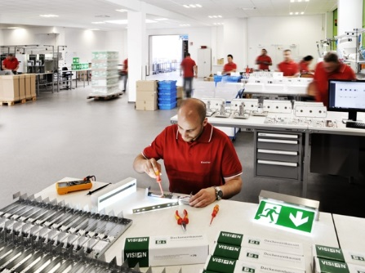 | 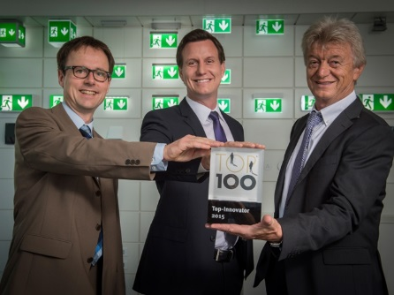
Fertigungshalle der Gessler GmbH im Industriegebiet Rodgau Nieder-Roden | Bernhard Schanze (links), Leiter der Agentur für Wirtschaftsförderung und Stadtmarketing der Stadt Rodgau, gratuliert Marcus Gessler (Mitte) und Helmut Gessler (rechts) zur Auszeichnung.
[Gessler03.jpeg]  © Gessler GmbH | [Gessler06.jpeg]  © Gessler GmbH

